**Jstl**

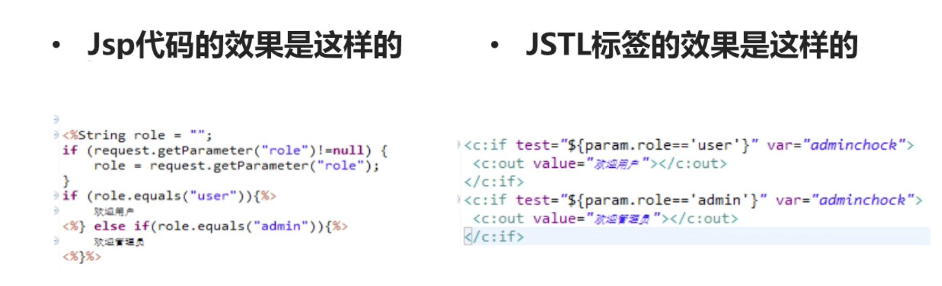

# 1环境搭建

参考文档：

http://www.runoob.com/jsp/jsp-jstl.html

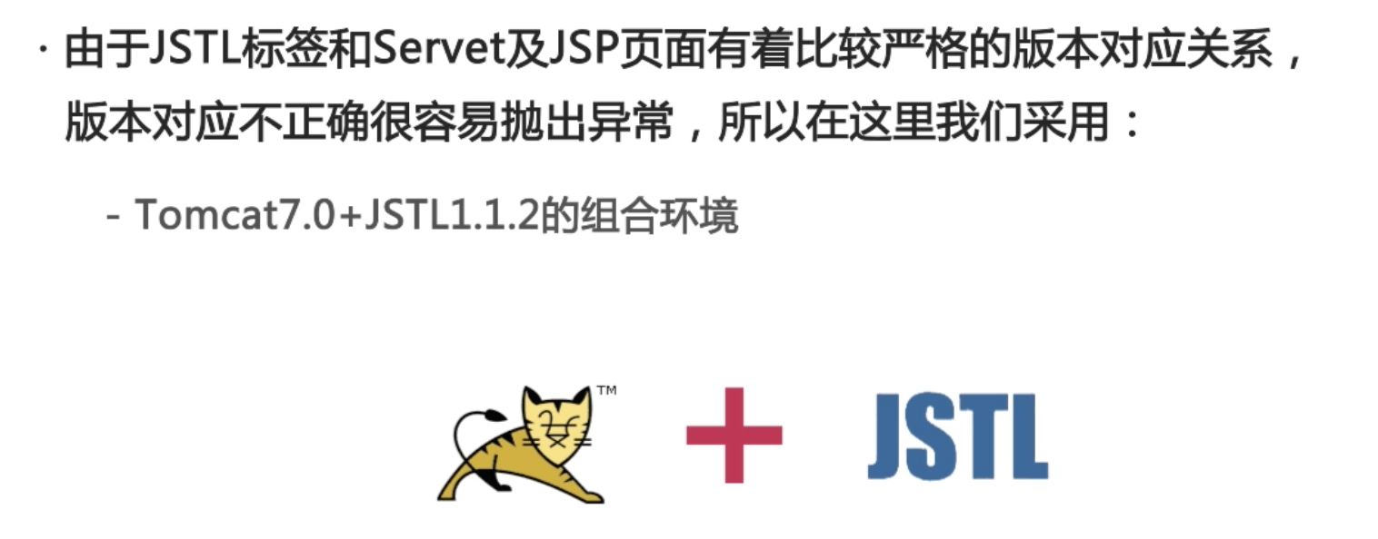

所需jar包：

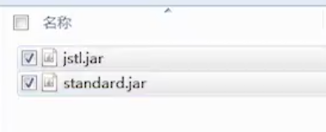

# 2正常新建JSP

2.1导入标签库

# 3常用标签

